いよいよ化学の実験が本格的になってきました。これまでの知識をもとに考えよう！
目的 物質の性質を手がかりにして、謎の物質の正体がなんであるかを明らかにする。

準備 砂糖 片栗粉（デンプン） 食塩（塩化ナトリウム） 物質X・Y 石灰水 薬包紙 薬さじ
試験管 試験管立て 安全めがね 集気びん ふた 燃焼さじ アルミニウムはく
ガスバーナー マッチ 燃えさし入れ その他必要な道具があれば・・・
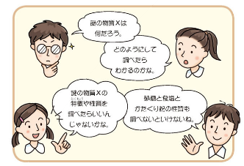
方法 ① 砂糖・片栗粉・食塩・物質X・Yを調べる方法を考えて下の表に記入する。

② 自分たちで考えた安全な方法で性質を調べる。
※注…毒性のある物質もあるので、なめて味を確かめたりしない。

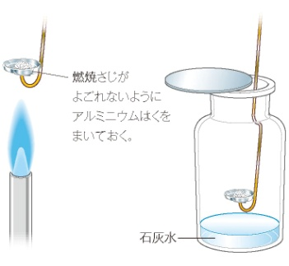
③ 右図のようにして炎の中に入れて、燃えるかどうかを調べる。
※注…煙を吸い込まないように気をつけよう。換気もしよう。

④ 火がついたら燃焼さじを石灰水の入った集気びんに入れる。
そのときに、燃焼さじを石灰水につけないようにする。
火が消えたら取り出す。
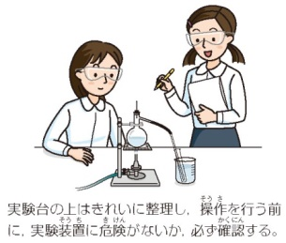
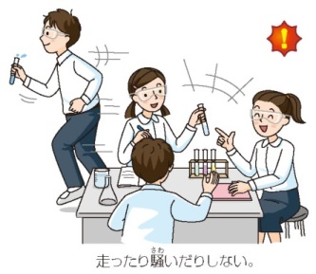
⑤ 集気びんにふたをしてよく振り、石灰水の反応を調べる。

⑥ 結果を表にまとめ、物質X・Yの正体を考える。

調べる方法 | 砂糖 | 片栗粉 | 食塩 | 物質X | 物質Y
加熱したときのようす
石灰水のようす
考察（なぜそのように考えたのかを書いてみよう）

1年 組 番 氏名

